RT 879 Laumans TIEFA XLTOP Ortgangsziegel links innenl. Steg braun
Randers Tegl

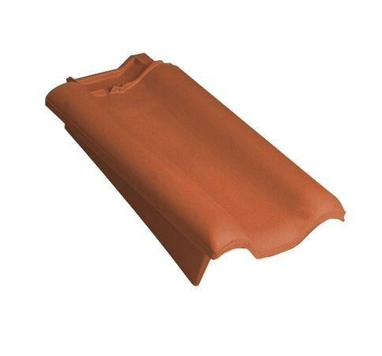Eigenschaften
HAN:
98791153
Art Formziegel
Ortgangziegel
Farbton
braun
Format
Ganzer Ziegel
Oberfläche
engobiert
Werkstoff
Ton
Länge (mm)
420,00
Ausrichtung
links
Deckbreite (mm)
160,00

